超声波测距设计过程

1. 超声波模块
2. 超声波模块测距原理

超声波测距模块在收到10us的触发信号后，会连续发出8个40KHz的脉冲信号，驱动超声波发射传感器发射超声波信号 ，同时超声波测距模块输出的回响信号由低电平变为高电平，超声波接收传感器接收到反射回来的信号后，回响信号由高电平变为低电平，设声波在空气中的传播速度不变并且在测量过程中超声波传感器与物体的距离保持不变，可通过计算回响信号高电平的时间，即声波来回传播总时间来计算距离。

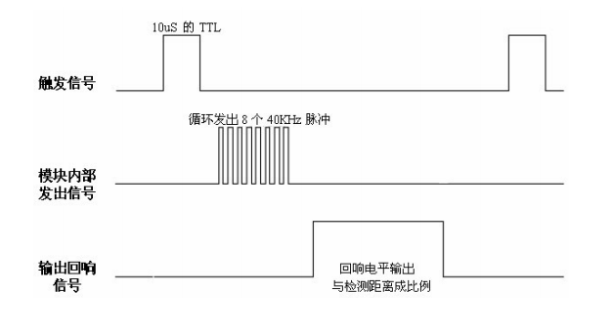

2、超声波模块与Runber的连接

超声波测距模块供电为5V直流电，所以应连接Runber上的J2-pin1，GND接地，TRIG与ECHO与Runber的I/O引脚连接。

二、FPGA设计思路

**1、控制模块**

超声波测距设计实现每隔一秒刷新一次测量结果，因此需要控制模块实现在1s显示后输出10us触发信号重新测量，10us的时间声波约传播0.034cm，测距范围远大于0.034cm，因此设计在10us触发信号结束之后再进行接收信号的计时。

**2、计算模块**

在回响信号高电平期间计时，再计算出距离，公式为S=340*t/2，由于公式的计算涉及乘除，可将公式换算为us/58，时间单位为us（微秒）距离单位为厘米时，S=34000*t/（2*1000000），即S=T/58，T的单位为us，S的单位为cm。在系统时钟为12MHz时，计算12个clk周期即为1us，通过计数器计算测量1cm或者其他测量距离精度所需要的时钟周期，对距离按最小精度进行累加，就可计算出最终测量距离。

测量结果通过数码管显示，因此需要将测量距离的数据按个位、十位、百位分开，在计数器累加计算距离时通过设计多级触发，逢十进一将数位分开，最终将数据输出到数码管显示。

**3、显示模块**

数码管显示模块通过控制数位的切换，将对应的数值在数码管中显示出来。

三、误差分析

通过计算12*58=696个clk，即1cm的时间，每计算696个clk距离加1，有最大1cm误差，测量距离近时误差较大。若精度为0.5cm，计348个clk距离加0.5，有最大0.5cm误差测量距离近时误差较大。

|  |  |  |  |  |
| --- | --- | --- | --- | --- |
| 精度（cm） | Clk（12*58*X） | 理论误差 | 误差率计算 | 结论 |
| 1 | 696 | -1cm以内 | 1/d | 误差较大 |
| 0.5 | 348 | -0.5cm以内 | 0.5/d | 中等 |
| 0.25 | 174 | -0.25以内 | 0.25/d | 误差较小 |

根据误差分析优化测距的计算，可采用精度为0.25cm的测量计算方式，在多级触发的计数过程中应增加一级逢四进一计数器，表示小数部分。